西阆苑大二班幼儿一日生活
2025年9月10日 星期三
今日来园：20人。
【01户外活动】
活动目标：1.在活动中体会运动带来的快乐。
- 了解一些简单的自我保护的方法，在活动过程中体会人际交往的快乐。
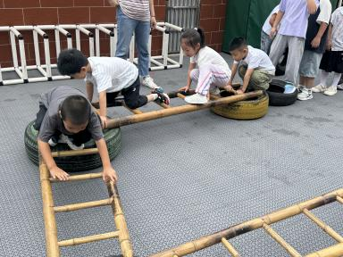 | 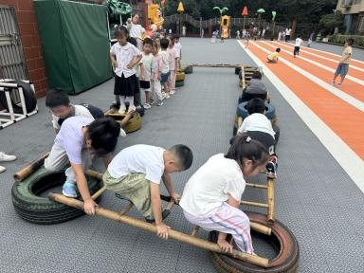 | 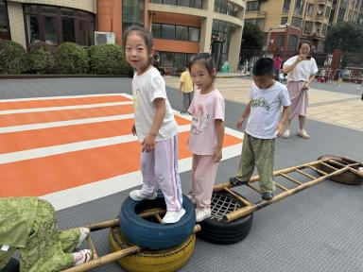
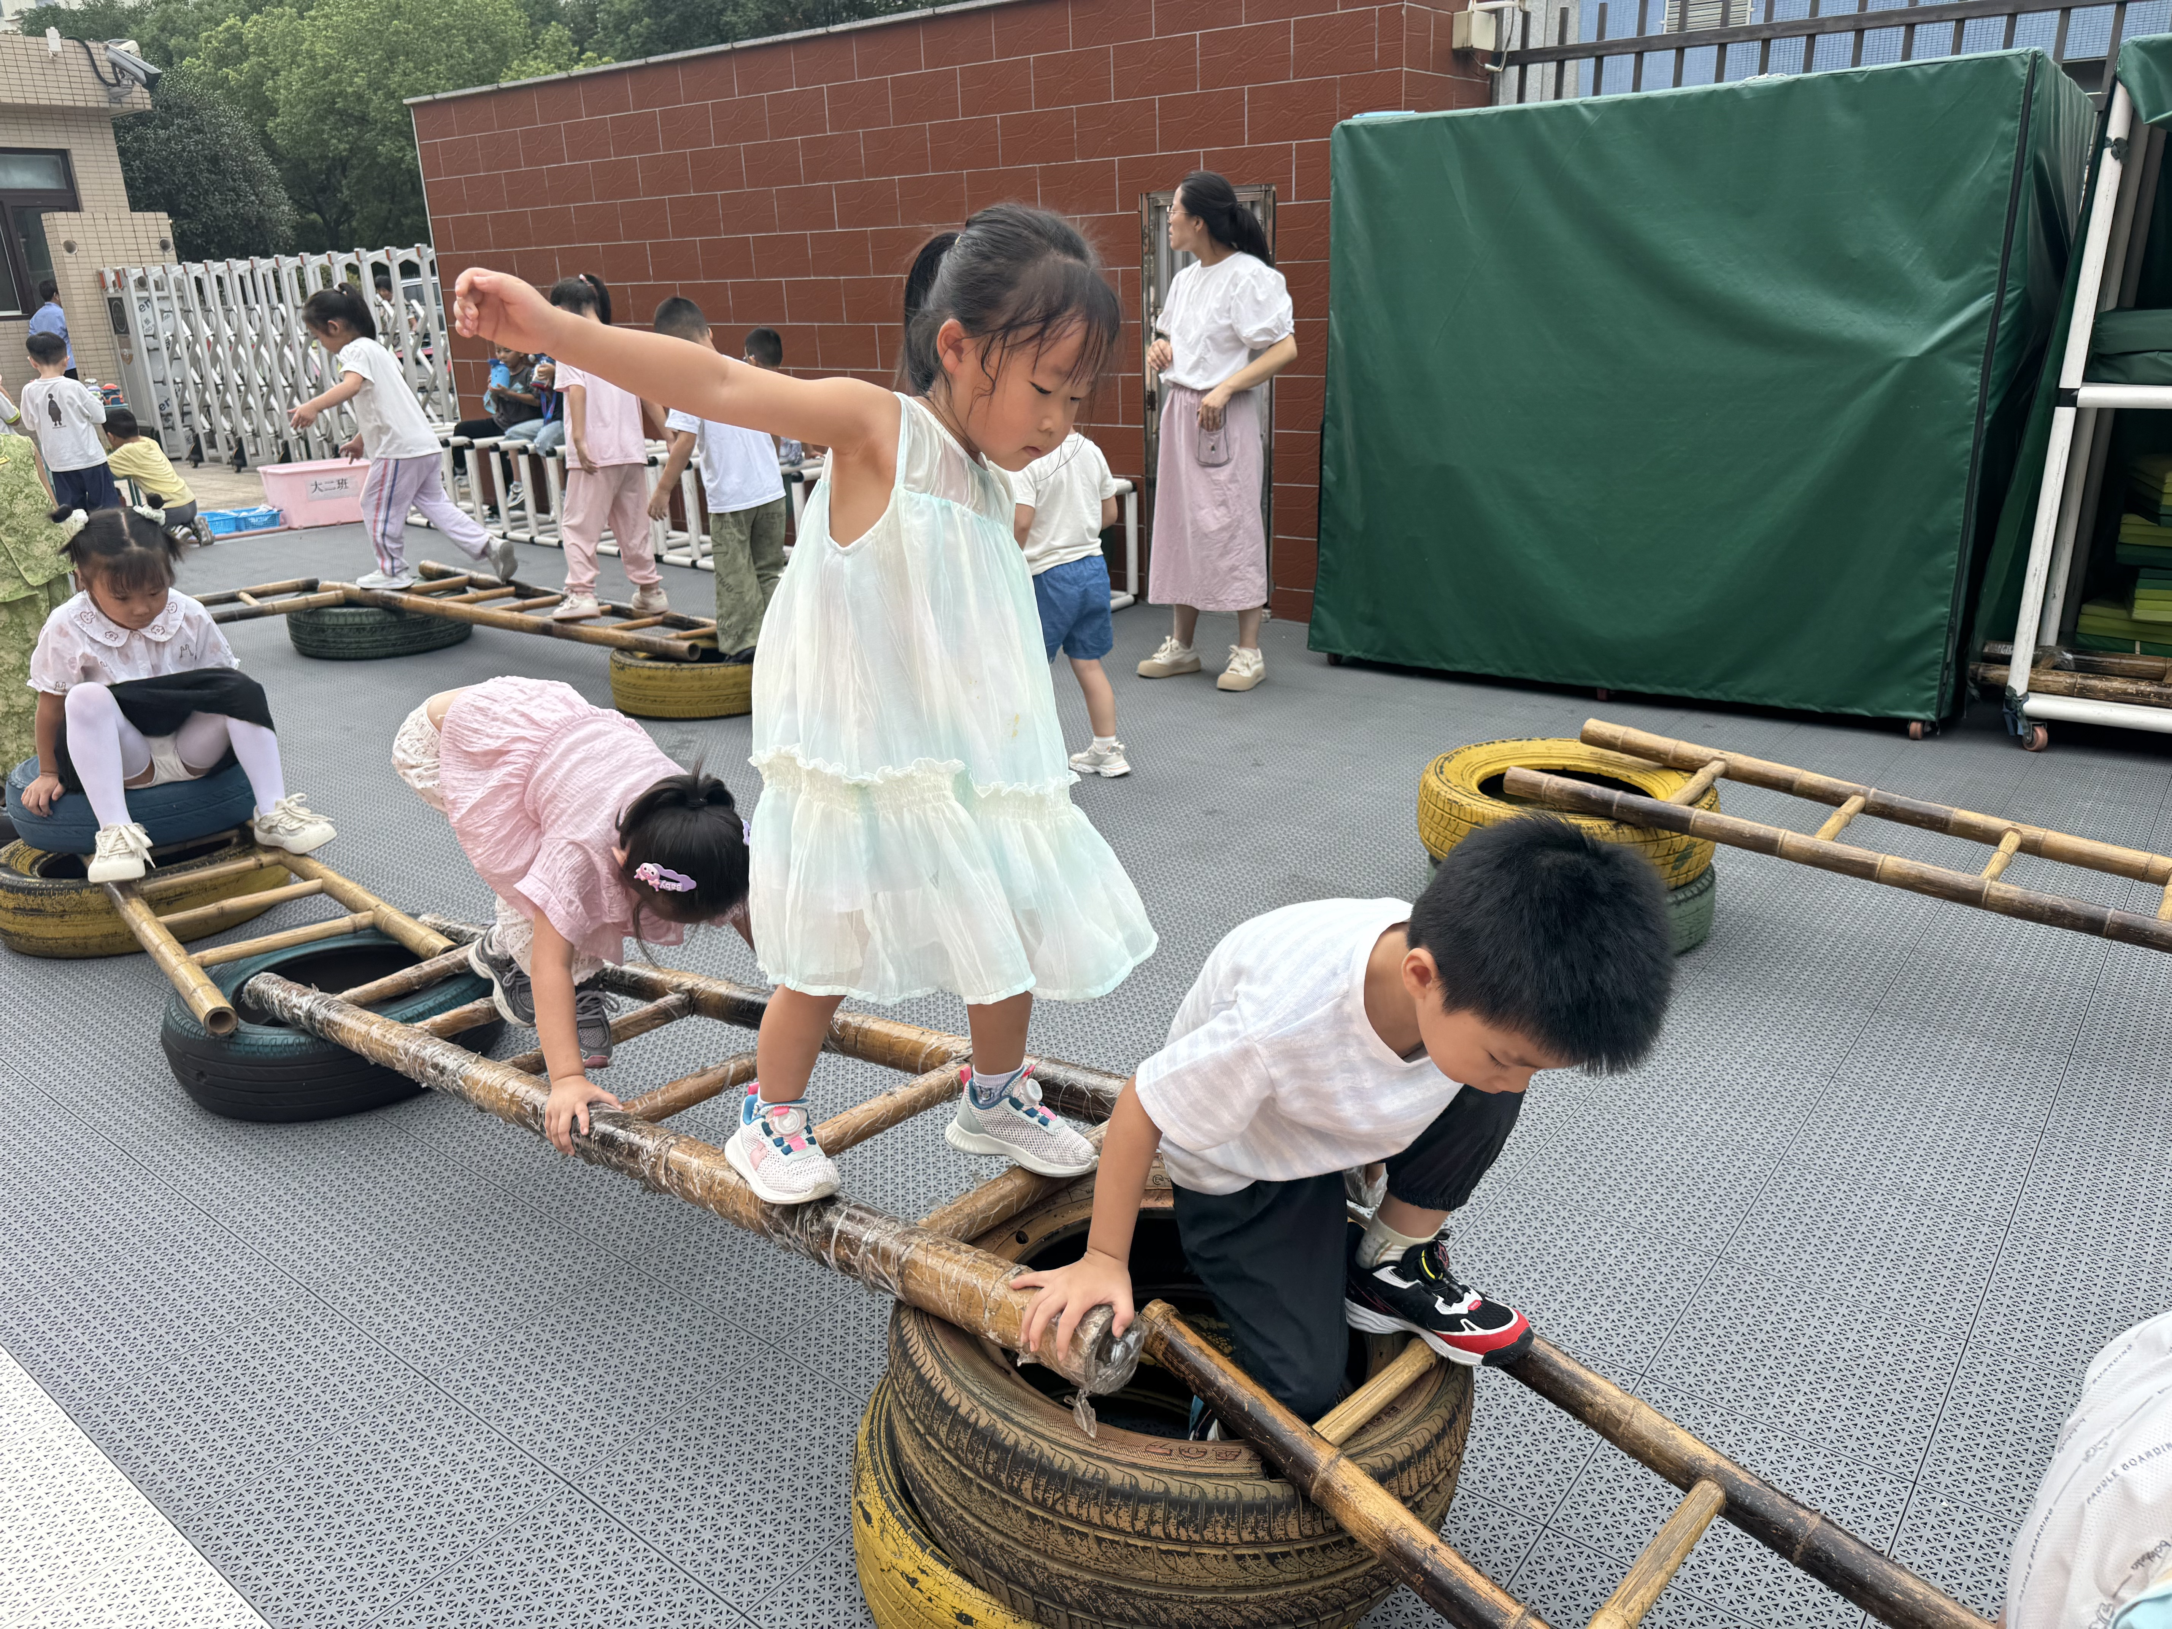 | 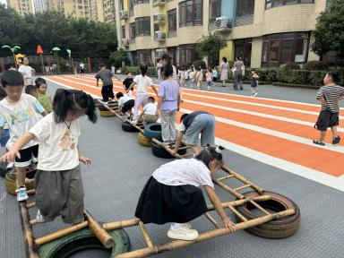 | 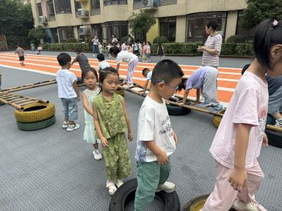
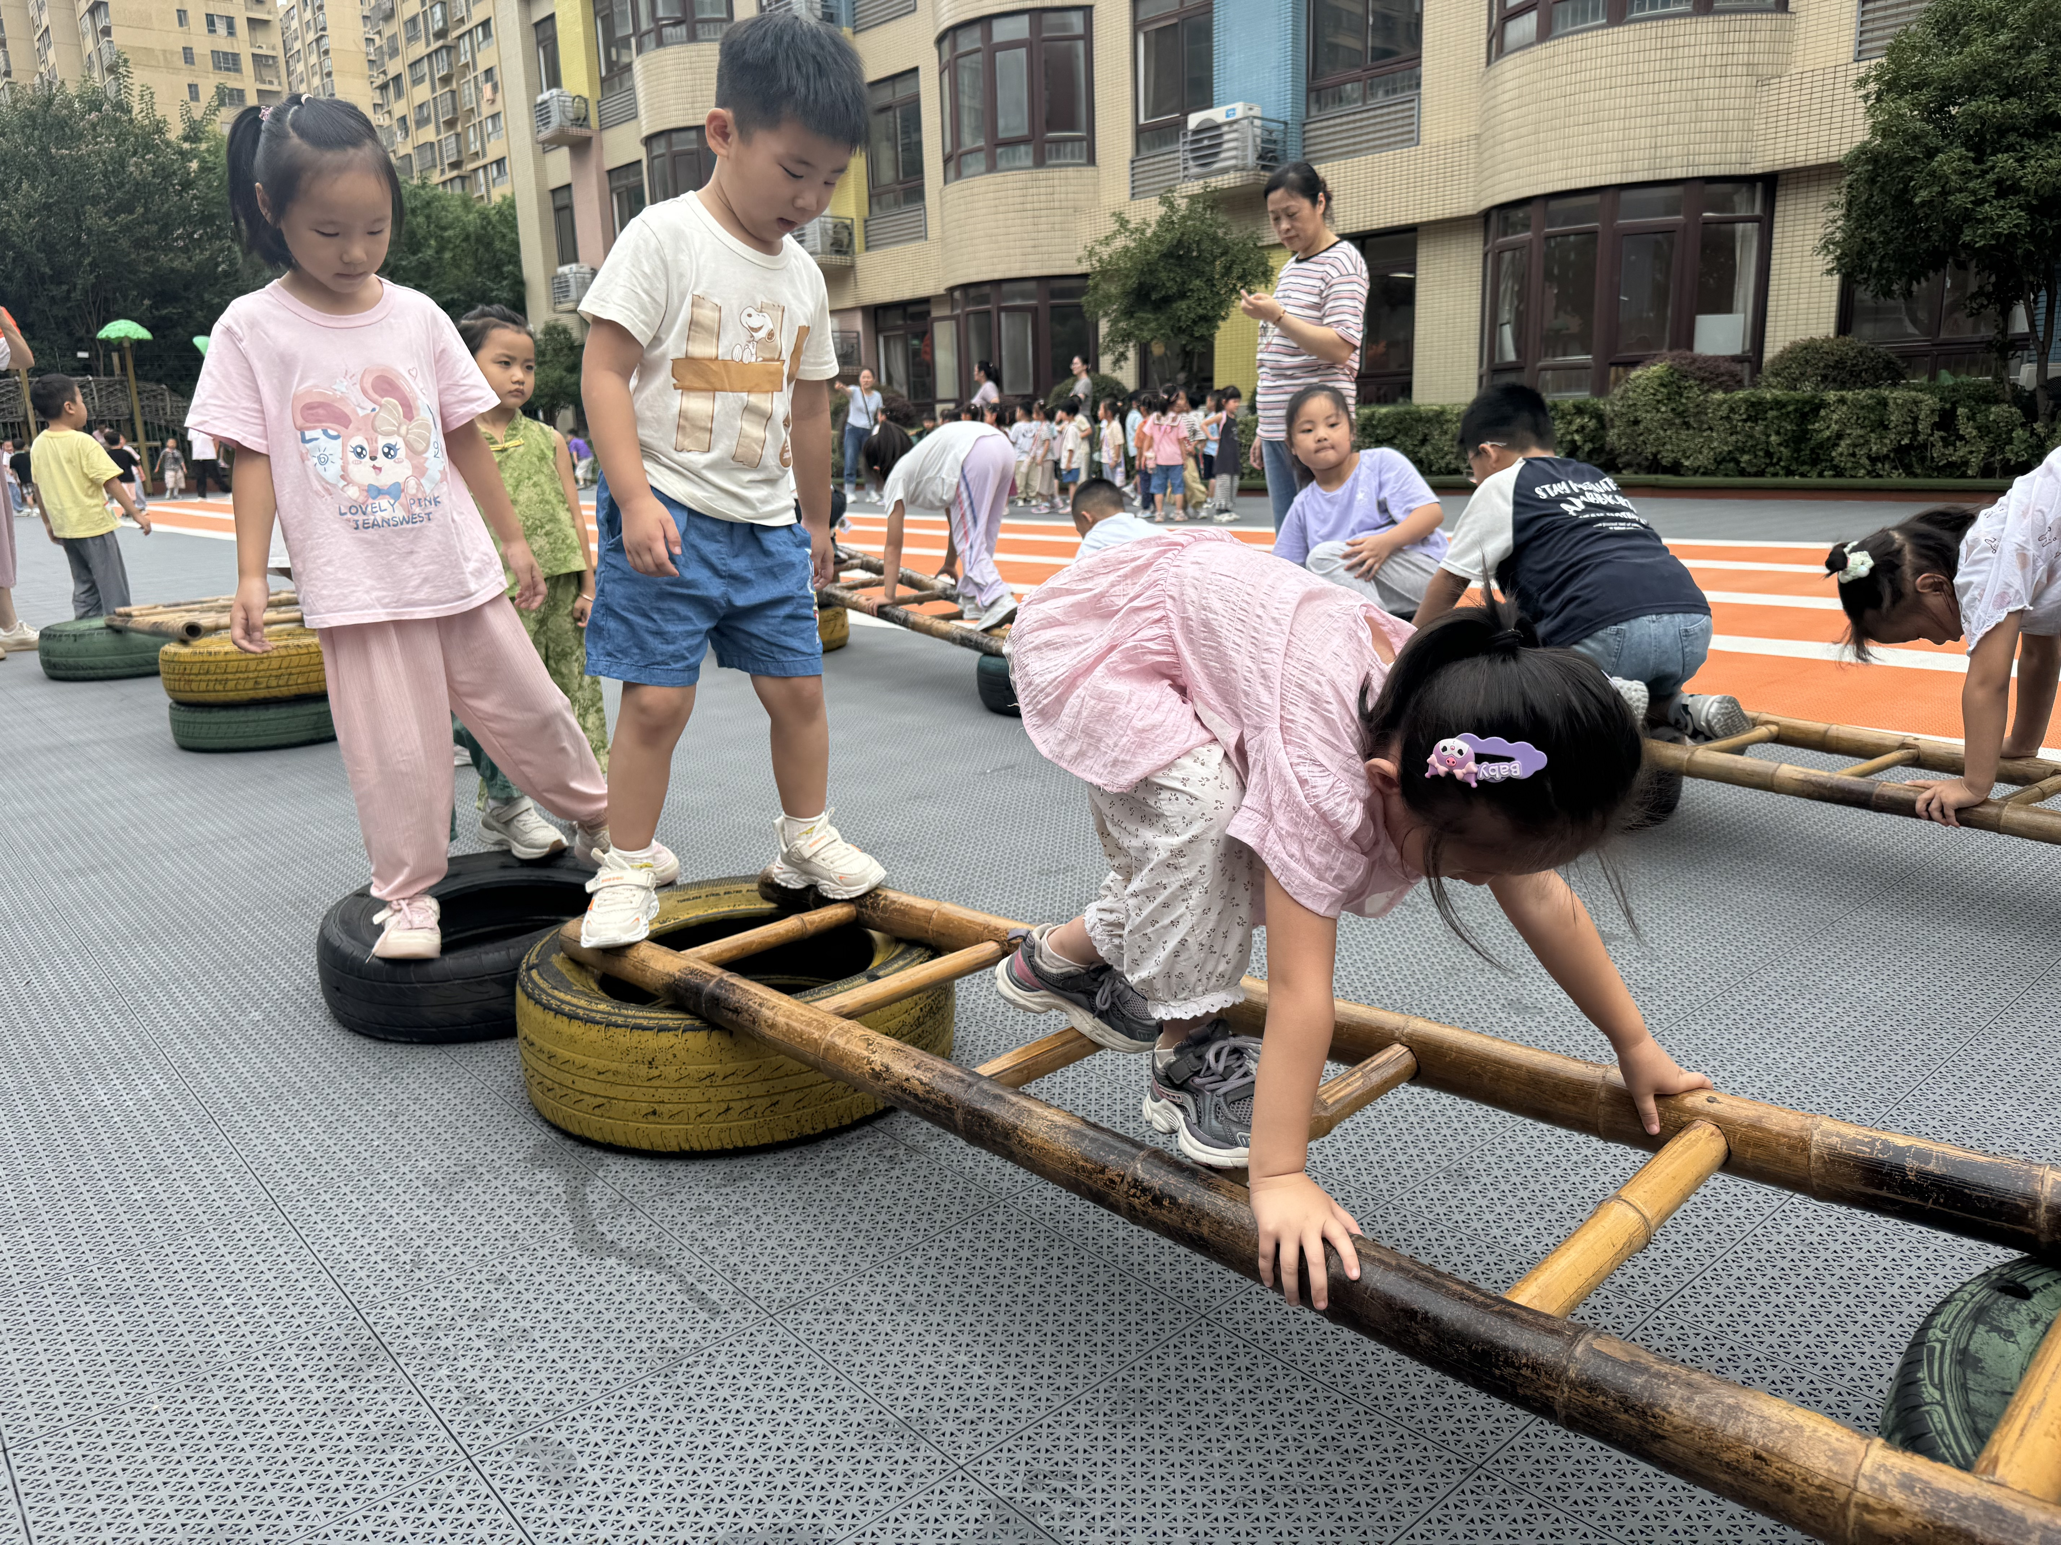 | 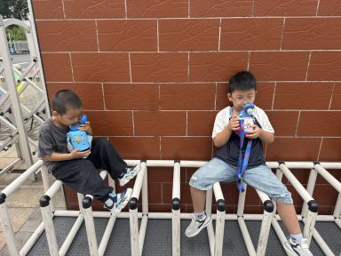 | 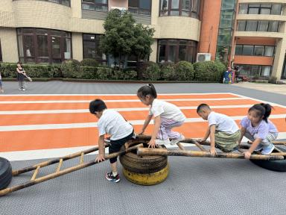
【02集体活动】
社会：小小值日生
孩子们升入大班以后，自理能力明显增强，有很强烈地乐于帮助别人做事的愿望，尤其是在当老师说需要帮着收拾、整理东西的时候，孩子们表现出极大的热情，都喜欢听到帮助别人做事后老师的赞扬，心中会充满无限的自豪感。通过活动所有小朋友都选择了自己的值日生工作，并且有信心能够做好。活动中朱桐乐、王馨悦、陈生冉、胡心悦、张诗韵、于晨栩、成铭恩都分享了做值日生工作的好方法，帮助了其他小朋友更好地胜任。
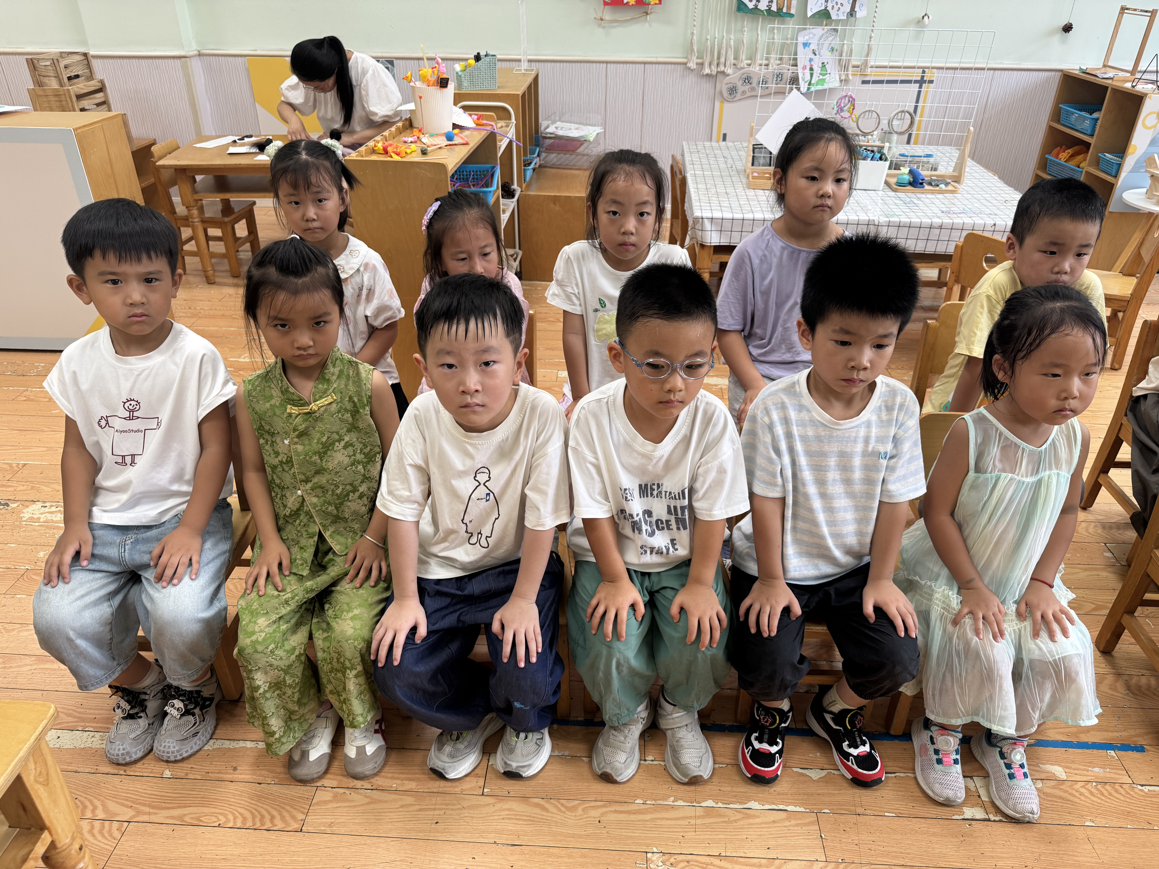 | 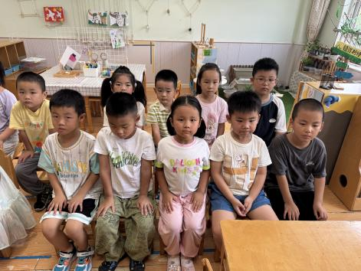

【03区域游戏】
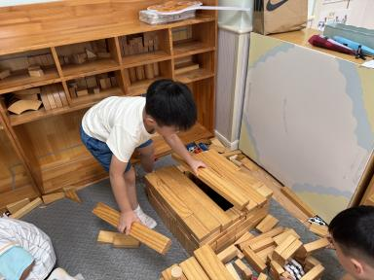 | 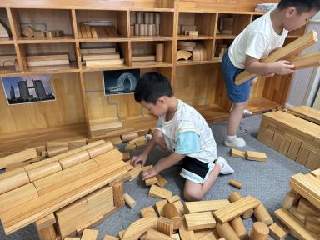 | 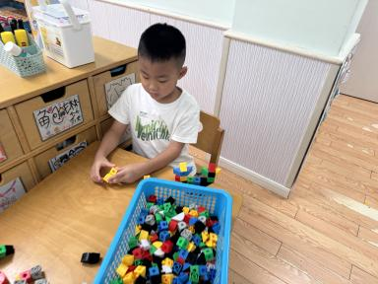
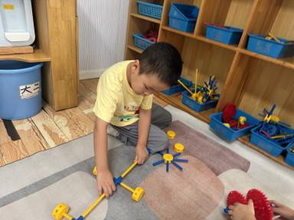 | 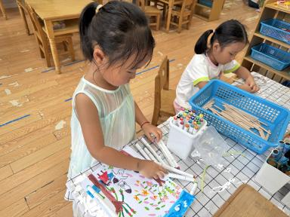 | 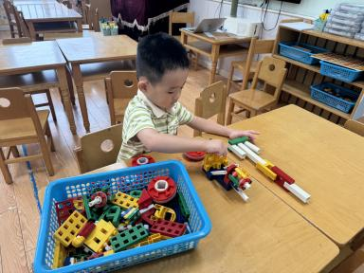
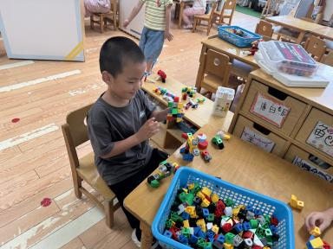 | 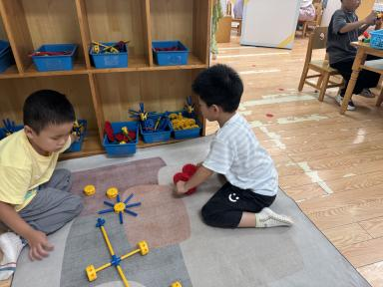 | 